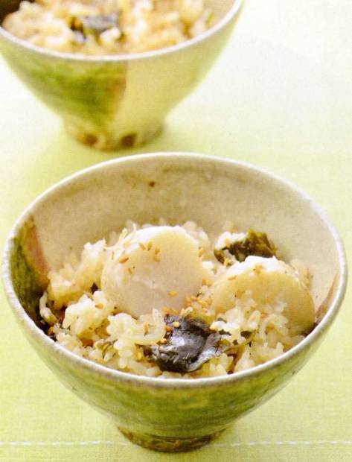

好評
発売中
エネルギー
323kcal
塩分1.1g
調理時間
40分
家の光レシピ

『家の光』は、魅力的な暮らし方を提案します。

調理●本田明子 『家の光』２０２４年１１月号「家の光料理カード」掲載



サケの中国風蒸し
エネルギー
１８０ｋｃａｌ
塩分２.３ｇ
調理時間１５分

～ ピリ辛だれとシュンギクの風味がサケと好相性 ～

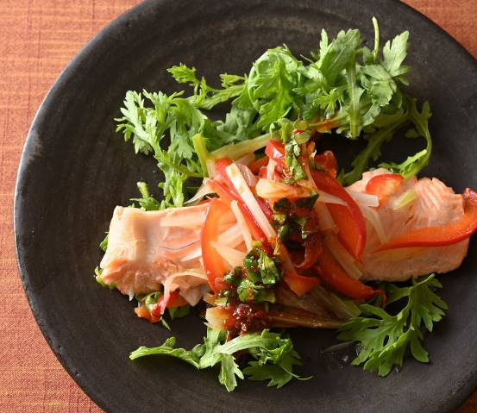

材料（２人分）
生ザケ････････････････････２切れ
シュンギクの葉････････････３０ｇ
セロリ･･････････････････１０ｃｍ
パプリカ(赤)････････････１／２個
酒･･････････････････････大さじ２
しょうゆ・黒酢･･････各小さじ２
ゴマ油････････････････小さじ１
豆板醤････････････小さじ１／３
塩 コショウ

Ａ

１１月号好評発売中



➊シュンギクは食べやすい大きさにちぎる。セロリとパプリカは食べやすい長さの細切りにする。サケは水けを拭いて塩ふたつまみと、コショウ少々をふる。
➋鍋に酒と水１／２カップを入れて火にかけ、ふつふつとしてきたらサケを並べて塩少々をふる。サケの上にセロリとパプリカをのせ、ふたをして中火で１０分蒸し煮にする。
➌器にシュンギクを敷き、②を汁ごと盛りつけ、混ぜ合わせたＡをかける。好みで千切りにしたショウガと刻んだ香菜をのせても。
作 り 方

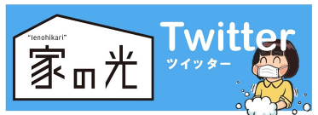


お問い合わせ・お申し込みはＪＡ窓口まで



